Консультация для педагогов
«Развиваем речь с помощью скороговорок»

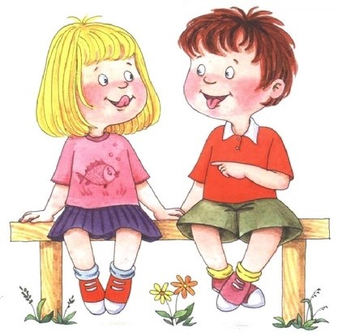
Чем полезны скороговорки?
Скороговорки развивают речевой аппарат ребенка, делают его более совершенным и подвижным. Речь становится правильной, выразительной, четкой, понятной, а ребенок – успешной в будущем личностью. Это главная цель скороговорок, но не единственная.
Несмотря на то, что скороговорки читаются обязательно быстро, они учат ребенка, торопящегося в речи, произносить фразы более медленно, не «съедая» окончания, так, чтобы его понимали. Разучивая скороговорку, ребенок учится осмысленно относиться к тому, что говорит, взвешивать каждое слово, если не слог, чувствовать связь между словосочетаниями, улавливать очень тонкие нюансы в интонации, смысле, значении. Он также учится не только говорить, но и слушать. Это очень полезно и пригодится уже в школе, когда учитель выдает много различной информации. Дети любят переспрашивать, они рассеяны и невнимательны. Прослушивание скороговорок улучшает их способность концентрироваться на том, что они слушают. И не только слышать, но понимать смысл высказывания. Так же это отличная идея для семейного времяпрепровождения или для детского праздника.

Как проговаривать скороговорки с ребенком?
Скороговорки придуманы исключительно для проговаривания их вслух. Вначале вы демонстрируете ребенку это, а потом начинаете вместе разучивать стишок. Но при этом существует ряд правил, последовательность действий, которые необходимо соблюдать для того, чтобы добиться положительных результатов в развитии дикции.
Работаем пошагово:
- Вначале произнесите скороговорку очень медленно и четко, разбивая на слоги. Цель первого шага – правильно выучить скороговорку. Обращайте внимание на произношение всех звуков: и гласных, и согласных. Очень важно на этом этапе не допустить неправильного произношения ни единого из них. Сейчас вы учите и слова, и произношение. Медленно, но уверенно, как говорится.
- После того, как этот этап успешно пройден и ребенок выучил текст и может произносить его правильно, учитесь делать все то же, но в беззвучном режиме. Сейчас работает только артикуляционный аппарат – без голоса, лишь губы, язык и зубы.
- Третий шаг – чтение скороговорки шепотом. Очень важно, чтобы именно шепотом, а, не шипя или тихо, ребенок четко и понятно мог произнести всю фразу.
- Теперь произносите текст вслух, но медленно. Слитно, всю фразу целиком, без ошибок, но не торопясь.
- Поиграйте с интонацией произношения: утвердительно, вопросительно, восклицательно, грустно и радостно, задумчиво, агрессивно, напевая, разными голосами. Очень полезно и в смысле развития актерских способностей.
И вот настало время устроить конкурс на самый лучший результат: быстро и без ошибок произносите всю скороговорку целиком.
Фонетические упражнения рекомендуется проводить 2-3 раза в неделю на занятиях по развитию речи, на прогулке, как в групповом, так и в индивидуальном общении.
При организации фонетических пятиминуток, воспитатель должен помнить следующее:
- До начала заучивания стихотворения, считалки и т.д. звуки должны быть хорошо отработаны в медленном произношении.
- Чаще всего скороговорки читаются хором, особенно это важно при работе с детьми, которые из-за плохого произношения тех или иных звуков стесняются говорить. Но иногда можно предлагать читать их отдельным детям.
- Воспитатель при проведении фонетических упражнений, сам должен уметь читать скороговорки в быстром темпе, а стихи - правильно и выразительно.
- Материал время от времени можно повторять, так как он быстро забывается.
Игровая форма пятиминуток оживит занятие по развитию речи и сделает более результативным ознакомление детей со звуками и нормами произношения. Благодаря таким фонетическим упражнениям дети осознают, что слова могут звучать громко и тихо, быстро и медленно, что они бывают разные и похожие по звучанию, а это в свою очередь поможет выработке отчетливого произношения слов и фраз, хорошего темпа речи.
Скороговорки способствуют обогащению и активизации словаря дошкольников, развивают их память, мышление, воображение.

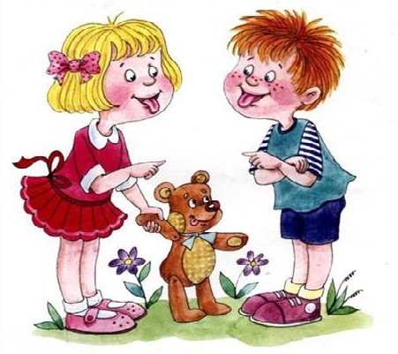
Приложение №1

Скороговорки.

- Шла Саша по шоссе и сосала сушку.
- Ткёт ткач ткани на платки Тане.
- Осип охрип, Архип осип.
- На дворе трава, на траве дрова, не руби дрова на траве двора.
- Ехал Грека через реку,
Видит Грека — в реке рак,
Сунул Грека руку в реку,
Рак за руку Греку цап.
- Рыла свинья, тупорыла, белopыла,
Полдвора рылом из – рыла,
Вырыла, подрыла, до норы не дорыла.
На то хавронье и рыло, чтобы она рыла.
- Кукушка кукушонку купила капюшон.
Надел кукушонок капюшон,
Как в капюшоне он смешон.
- Белый снег. Белый мел.
Белый сахар тоже бел.
А вот белка не бела.
Белой даже не была.
- Карл у Клары украл кораллы,
А Клара у Карла украла кларнет.
- Расскажите про покупки
Про какие, про покупки
Про покупки, про покупки, про покупочки мои.
- Купили Валерику и Вареньке
Варежки и валенки.
- Юлька-Юленька-юла,
Юлька юркая была,
Усидеть на месте Юлька
Ни минуты не могла.

Приложение №2
Памятка для педагогов
«Правила, которыми можно руководствоваться при работе со скороговорками»

- Использовать на первых порах название «чистоговорка» и «выговариволочка», поскольку по причине ограниченных произносительных возможностей дошкольники, особенно имеющие нарушения речи, часто затрудняются произносить скороговорки в быстром темпе, как того требует само название «скороговорка».
- В скороговорке не должно быть звуков, которые ребенок произносит дефектно. Это обязательное условие!
- Работу следует начинать с легких скороговорок, постепенно добавляя более трудные.
- Обязательно объяснять ребенку значение непонятных слов.
- Чтобы облегчить запоминание и выразительное произнесение скороговорки, следует определить ее смысл, придумать простые и конкретные жизненные обстоятельства, которые оправдывают многократное повторение текста.

